ОФИЦИАЛЬНОЕ ОПУБЛИКОВАНИЕ
ЗАКЛЮЧЕНИЕ
о результатах публичных слушаний
в сельском поселении Подгорное муниципального района
Кинель-Черкасский Самарской области
1. Дата оформления заключения о результатах публичных слушаний -25.09.2026.
2. Наименование проекта, рассмотренного на публичных слушаниях - проект внесения изменений в Правила землепользования и застройки сельского поселения Подгорное муниципального района Кинель-Черкасский Самарской области от 25.12.2013 № 54 (в редакции решения Собрания представителей сельского поселения Подгорное от 09.11.2015 № 3-1, от 11.04.2017 № 2-4, от 02.02.2018 № 1-1, от 18.06.2018 № 9-1, от 13.09.2019 № 15-2, от 26.06.2020 № 11-2, от 26.04.2021 № 6-1, от 06.08.2021 № 11-1, от 01.03.2022 № 3-1, от 16.08.2022 № 12-4, от 13.04.2023 № 5-1, от 28.03.2024 № 4-1, от 26.12.2024 № 21-2 (далее по тексту – Проект).
3. Основание проведения публичных слушаний - Постановление Главы сельского поселения Подгорное 03.09.2026 № 97 «О проведении публичных слушаний по проекту внесения изменений в Правила землепользования и застройки сельского поселения Подгорное муниципального района Кинель-Черкасский Самарской области», опубликованное в газете «Вестник Подгорного» от 04.09.2026 № 45.
4. Срок проведения публичных слушаний – с 04.09.2026 по 25.09.2026.
5. Сведения о количестве участников общественных обсуждений или публичных слушаний, которые приняли участие в общественных обсуждениях или публичных слушаниях – 2. Внесли свои предложения и замечания по проекту- 2 участника.
6. Реквизиты протокола публичных слушаний, на основании которого подготовлено заключение о результатах публичных слушаний — б/н от 23.09.2026.
7. Содержание внесенных предложений и замечаний участников публичных слушаний
№  п/п | Содержание внесенных предложений и замечаний | Аргументированные рекомендации организатора общественных обсуждений или публичных слушаний о целесообразности или нецелесообразности учета внесенных предложений и замечаний
Предложения и замечания граждан, являющихся участниками общественных обсуждений или публичных слушаний и постоянно проживающих на территории, в пределах которой проводятся общественные обсуждения или публичные слушания
1. | Предложение о принятии Проекта | Предложение принято к рассмотрению. Комиссия считаем целесообразным учесть данное предложение.
2. | Предложение о принятии Проекта | Предложение принято к рассмотрению. Комиссия считаем целесообразным учесть данное предложение.
Предложения и замечания иных участников общественных обсуждений или публичных слушаний
3. | отсутствуют
4.

8. Выводы организатора публичных слушаний по результатам публичных слушаний:
В ходе проведения публичных слушаний по Проекту на основании статьи 5.1 Градостроительного кодекса Российской Федерации, Порядка организации и проведения общественных обсуждений или публичных слушаний по вопросам градостроительной деятельности на территории сельского поселения Подгорное муниципального района Кинель-Черкасский Самарской области, утвержденным решением Собрания представителей сельского поселения Подгорное муниципального района Кинель-Черкасский Самарской области от 19.06.2023 № 9-1, нарушений градостроительного законодательства не выявлено. Правовые основания для отклонения Проекта отсутствуют.
По результатам рассмотрения, поступивших в период проведения публичных слушаний предложений, поступивших от участников публичных слушаний по Проекту, рекомендуется принять указанный Проект.
Ю.С. Шурасьев, Председатель комиссии по подготовке
проекта правил землепользования и застройки сельского поселения Подгорное

ОФИЦИАЛЬНОЕ ОПУБЛИКОВАНИЕ
Российская Федерация
Самарская область, Кинель-Черкасский район
сельское поселение Подгорное
СОБРАНИЕ ПРЕДСТАВИТЕЛЕЙ
РЕШЕНИЕ
от «29» сентября 2026 года № 14-1
Принято
Собранием представителей
сельского поселения Подгорное
муниципального района Кинель-
Черкасский Самарской области
«29» сентября 2026 года
Положение о порядке присутствия граждан (физических лиц), в том числе представителей организаций (юридических лиц), общественных объединений, государственных органов и органов местного самоуправления, на заседаниях Собрания представителей сельского поселения Подгорное муниципального района Кинель-Черкасский Самарской области, его коллегиальных органов
В соответствии с Федеральным законом от 20.03.2025 N 33-ФЗ "Об общих принципах организации местного самоуправления в единой системе публичной власти" Федеральным законом от 09.02.2009 № 8-ФЗ «Об обеспечении доступа к информации о деятельности государственных органов и органов местного самоуправления», Собрание представителей решило:
1. Утвердить Положение о порядке присутствия граждан (физических лиц), в том числе представителей организаций (юридических лиц), общественных объединений, государственных органов и органов местного самоуправления, на заседаниях Собрания представителей сельского поселения Подгорное муниципального района Кинель-Черкасский Самарской области, его коллегиальных органов (прилагается).
2. Опубликовать настоящее решение в газете «Вестник Подгорного» и разместить на официальном сайте Администрации сельского поселения Подгорное.
3. Настоящее решение вступает в силу со дня его официального опубликования.
Т.С. Ямщикова, Председатель Собрания представителей
сельского поселения Подгорное муниципального района
Кинель-Черкасский Самарской области
Ю.С. Шурасьев, Глава сельского поселения Подгорное
муниципального района Кинель-Черкасский Самарской области
Подробнее – на официальном сайте Администрации
сельского поселения Подгорное муниципального
района Кинель-Черкасский в разделе –
«Документы»- «Решения» https://podgornoe.kinel-cherkassy.ru/?page_id=694

ПРИЛОЖЕНИЕ ГОСУСЛУГИ ДОМ
Передача показаний и поверка счётчиков в приложении «Госуслуги Дом» стали удобнее
- Для удобства пользователей в мобильном приложении «Госуслуги Дом» появились обновления. Рассказываем, что изменилось.
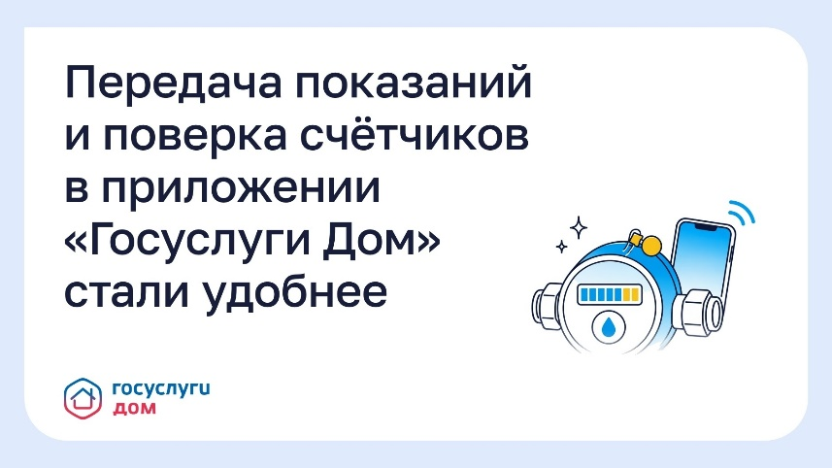 | - Передача показаний  Теперь в интерфейсе видно, сколько дней осталось до конца периода передачи и за какой месяц вы отправляете показания. Если у индивидуального прибора учёта (ИПУ) истёк срок поверки, приложение напомнит об этом, но передать показания всё равно будет можно даже по такому прибору учёта.
Заказ поверки
Если срок поверки истёк, помочь с заказом поверки можно прямо в приложении. Кнопка заказа теперь находится на карточках холодной и горячей воды, а переход к поиску аккредитованных лабораторий стал быстрее и удобнее. Для счётчиков электроэнергии, газа и отопления заказать поверку через приложение нельзя. В этом случае в интерфейсе указано, кто инициирует поверку и как её провести.
Аварийная служба всегда под рукой
Номер аварийной службы вашей управляющей организации теперь доступен даже в ограниченном режиме, когда в приложении идут технические работы.
- Как воспользоваться обновлениями
1. Обновите «Госуслуги Дом» до последней версии в магазине приложений.
2. Откройте раздел передачи показаний и проверьте, за какой месяц и до какого числа их нужно передать.
3. Если приложение сообщает об истёкшей поверке, нажмите на кнопку заказа поверки на карточке счётчика воды и выберите аккредитованную лабораторию.
Обновляйте «Госуслуги Дом» по ссылке clck.ru/3QnbZq, чтобы передавать показания вовремя и не откладывать поверку счётчиков. Всё это поможет вам не переплачивать за коммунальные услуги.

Поверка счётчиков: когда она действительно нужна и как не переплатить
У каждого счётчика есть межповерочный интервал, или период, в течение которого прибор считается исправным. Дату следующей поверки производитель указывает в техническом паспорте, и до её истечения проводить процедуру не требуется, даже если кто-то звонит или присылает листовку с требованием срочно поверить счётчик и угрожает штрафом.
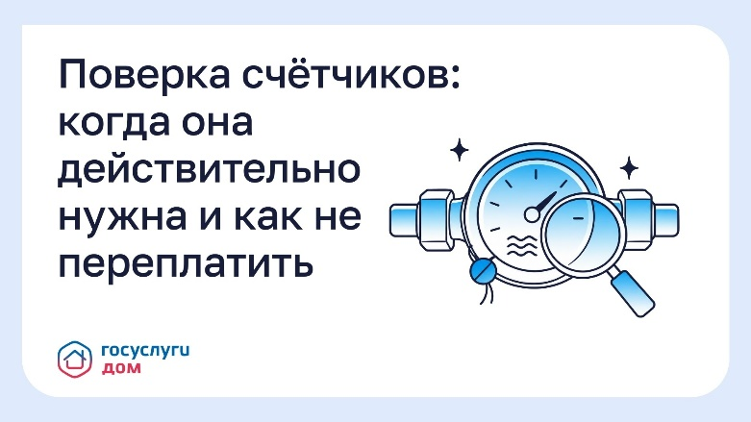 | Как не переплатить  Стоимость поверки зависит от региона и организации, поэтому имеет смысл сравнить цены у нескольких аккредитованных фирм, а не соглашаться на первое предложение. Проверяйте, что речь идёт именно о поверке, а не о навязанной замене исправного прибора, т.к. это разные услуги с разной стоимостью.
Что делать
- Уточните дату следующей поверки — она указана в «Госуслуги Дом».
- Отправьте заявку на поверку в аккредитованную организацию также через мобильное приложение.
- После поверки убедитесь, что мастер внёс данные в единый реестр средств измерений.
Помимо приложения, напоминание о приближающемся сроке поверки приходит на портал Госуслуг и на электронную почту. Так, с мая по июль текущего года было направлено более 500 000 таких уведомлений.
Скачивайте «Госуслуги Дом» по ссылке clck.ru/3QnbZq и заказывайте поверку у проверенных организаций без переплат.
Издатель: Администрация сельского поселения Подгорное муниципального района Кинель-Черкасский Самарской области. Объявления, статьи принимаются по адресу: Самарская область, Кинель-Черкасский район, п. Подгорный, ул. Физкультурная, д. 3. телефон 8(84660)23800. Газета распространяется бесплатно. Тираж газеты 50 экз.

